 |  | 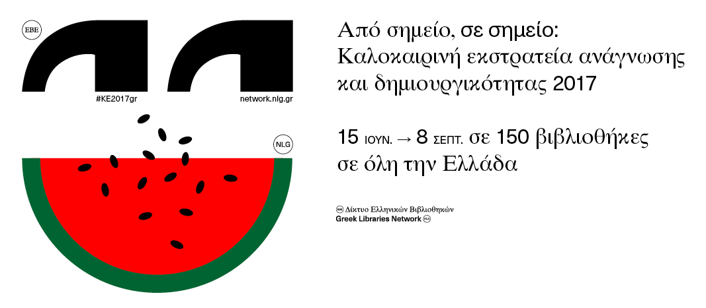
Παρασκευή 16 Ιουνίου  10:00 – 12:00 | Γιορτή έναρξης. Πόσα διαφορετικά πράγματα, λέξεις, έννοιες μπορεί να είναι ένα σημείο. Στη βιβλιοθήκη ψάχνουμε, ανακαλύπτουμε, ζωγραφίζουμε, φωτογραφίζουμε διαφορετικά σημεία και φανταζόμαστε τις περιπέτειές μας αυτό το καλοκαίρι από σημείο σε… σημείο. Τέλος φτιάχνουμε το ημερολόγιο του καλοκαιριού με τις σημαντικές ημερομηνίες της βιβλιοθήκης. Για όλα τα παιδιά |  | Δευτέρα 3 Ιουλίου  10:00-12:00 | τό σημείο βρασμού (θυμός): Ενώνουμε κουκίδες στο χαρτί και φτιάχνουμε εικόνες. Για παιδιά 6-12 ετών  Με τη Χριστίνα Καραμέτου
Δευτέρα 19 Ιουνίου  10:00 – 12:00 | Παιχνίδι γνωριμίας με τα καινούργια βιβλία της Καλοκαιρινής εκστρατείας. Από βιβλίο σε βιβλίο γνωρίζουμε τους ήρωες, τις περιπέτειες, τους τόπους. Για όλα τα παιδιά  Με την εκπαιδευτικό Σκούρα Ευδοξία |  | Τρίτη 4 Ιουλίου  10:00-12:00 | Οι σταθμοί ενός ταξιδιού που κράτησε 80 ημέρες. Φτιάχνουμε το δρομολόγιο του Φιλέα Φογκ με ημερομηνίες και ώρες. Για παιδιά 6-12 ετών  Με την Βασιλική Ανδρούτσου
Τρίτη 20 Ιουνίου  10:00 – 12 | Εργαστηριο emoticons. Χρησιμοποιώντας σημεία στίξης, γράμματα και αριθμούς φτιάχνουμε εκφράσεις προσώπων. Για παιδιά 9-12 ετών  Με την ομάδα της βιβλιοθήκης |  | Τετάρτη 5 Ιουλίου  10:00-12:00 | Twister - ένα παιχνίδι με σημεία. Μια πρόκληση ισορροπίας και ευλυγισίας με χέρια και πόδια από σημείο σε σημείο. Για όλα τα παιδιά  Με την Σκούρα Ευδοξία
Τετάρτη 21 Ιουνίου  10:00-12:00  . | Τα σημεία του ορίζοντα. Πώς ταξίδευαν τα παλιότερα χρόνια. Πώς χρησιμοποιούμε την πυξίδα. Για παιδιά 6-12 ετών  Με τον Γιώργο Αναγνώστου |  | Πέμπτη 6 Ιουλίου,  10:00-12:0 | Τα σημεία της πόλης. Βγαίνουμε βόλτα φωτογραφίζουμε και καταγράφουμε τα σημεία που ξεχωρίζουν στον χάρτη της πόλης. Για παιδιά 6-12 ετών  Με το Γιωργο Σταυρόπουλο
Πέμπτη 22 Ιουνίου  10:00-12:00 | Σημεία των καιρών. Περιγράφουμε την εποχή που ζούμε. Πώς είναι το σχολείο, οι σχέσεις μας, οι φιλίες μας, η οικογένειά μας, η πόλη μας. Αυτά είναι τα σημεία των δικών μας καιρών. Για παιδιά 9-12 ετών και έφηβους  Με την Θεοδώρα Μπέτσιου |  | Παρασκευή 7 Ιουλίου  10:00-12:00 | Σημεία και τέρατα. Συναντήσεις με όλα τα τέρατα των παραμυθιών και των μύθων. Για όλα τα παιδιά  Με τη Κων. Τσούμα
Δευτέρα 26 Ιουνίου  10:00-12:00 | Οι φάροι σημεία στη θάλασσα. Οι φάροι αφηγούνται ιστορίες τρικυμίας, καταιγίδων, ναυαγίων. Για παιδιά 6-12 ετών  Με τη Σοφία Τσαμτσούρη |  | Δευτέρα 10 Ιουλίου  10:00-12:00 | Από ποιο σημείο τράβηξες αυτή τη φωτογραφία; Η έννοια της οπτικής γωνίας στη φωτογραφία και στις ιστορίες. Από ποιο σημείο έγινε η λήψη σε αυτό το πλάνο; Για παιδιά 9-12 ετών και έφηβους  Με τη Ελένη Παπαθανασίου
Τρίτη 27 Ιουνίου  10:00-12:00 | Οι έξι τελείες στο σύστημα Braille. Μαθαίνουμε να αναγνωρίζουμε τα γράμματα ενός διαφορετικού αλφάβητου. Για παιδιά 9-12 ετών  Με την Ειρήνη και Χρύσα Σαλόγιαννου |  | Τρίτη 11 Ιουλίου  10:00-12:30 | Σημεία συνάντησης. Λογοτεχνικές συναντήσεις από ταξίδι σε ταξίδι.  Με τη Σκούρα Ευδοξία
Τετάρτη 28 Ιουνίου  10:00-12:00 | Ζωγραφική με κουκίδες. Στο ατελιέ του Ζωρζ Σερά. Για παιδιά 6-12 ετών  Με τη Δέσποινα Αμανατιάδη |  | Τετάρτη 12 Ιουλίου  10:00-12:00 | Σημείο ισορροπίας. Φτιάχνουμε κατασκευές που καταφέρνουν να ισορροπούν. Για παιδιά 6-12 ετών  Με τη Σκούρα Ευδοξία
Παρασκευή 30 Ιουνίου  10:00-12:00 | Από σημείο σε σημείο: Ενώνουμε κουκίδες στο χαρτί και φτιάχνουμε εικόνες. Για παιδιά 6-12 ετών  Με τη Σκούρα Ευδοξία |  | Πέμπτη 13 Ιουλίου  10:30-12:00 | Τα σημεία επαφής στον ηλεκτρισμό. Φτιάχνουμε ηλεκτρικά κυκλώματα και δημιουργούμε σημεία  Με την Μίκα Καραβά,
 |  |  | Παρασκευή 14 Ιουλίου  10:00-12:00. | Το σημείο πήξης και τήξης. Οι πάγοι στο Βόρειο και το Νότιο Πόλο. Για παιδιά 6-12 ετών  Με τη Σκούρα Ευδοξία
 |  |  | Δευτέρα 17 Ιουλίου  10:00-12:00 | Σημείο, γραμμή, επίπεδο: Στο ατελιέ του Βασίλι Καντίνσκι. Για παιδιά 6-12 ετών  Με τη Ελένη Παπαθανασίου
Οι δράσεις παρέχονται δωρεάν από εθελοντές εκπαιδευτικούς στο παιδικό τμήμα της Βιβλιοθήκης.  Επειδή ο αριθμός θέσεων είναι περιορισμένος παρακαλούμε να δηλώσετε  έγκαιρα συμμετοχή  στη  ΔΗΜΟΣΙΑ ΚΕΝΤΡΙΚΗ ΒΙΒΛΙΟΘΗΚΗ ΛΑΜΙΑΣ ΑΙΝΙΑΝΩΝ 6 και στο τηλέφωνο: 2231050570 |  |  | Τρίτη 18 Ιουλίου  10:00-12:00 | Τα αστέρια, σημεία στον ουρανό. Κατασκευάζουμε ένα μίνι πλανητάριο μέσα στη βιβλιοθήκη για να μπορούμε να παρατηρούμε τα αστέρια και τους αστερισμούς. Για παιδιά 6-12 ετών  Με τη Γιώτα Γάκη
 |  |  | Τετάρτη 19 Ιουλίου  10:00-12:30 | Οι αναμνήσεις μας – σημεία της ιστορίας μας. Πάνω σε μια χρονογραμμή ποια είναι τα σημεία – σταθμοί της δικιάς σου ζωής; Για παιδιά 6-12 ετών  Με τη Κων. Τσούμα
 |  |  | Παρασκευή 8 Σεπτεμβρίου  18.00-21.00 | Γιορτή λήξης. Οι περιπέτειες των σημείων αφηγούνται τις ιστορίες τους στους επισκέπτες της βιβλιοθήκης. Για όλα τα παιδιά

